Оценка достижения целевого значения критерия «Количество визитов пациента в поликлинику для прохождения
профилактического медицинского осмотра или первого этапа диспансеризации определенных групп взрослого населения»
(для медицинских организаций, проводящих профилактический медицинский осмотр, диспансеризацию взрослого населения)

Для оценки выполнения условий достижения целевого значения критерия – не более 3 визитов пациента в поликлинику для прохождения профилактического медицинского осмотра и первого этапа диспансеризации определенных групп взрослого населения:
руководитель поликлиники представляет медицинскую документацию; специалист, осуществляющий оценку, изучает представленную
медицинскую документацию и заполняет проверочный лист.

Проверочный лист содержит таблицу (Приложение 6), состоящую из трех столбцов.
Руководитель поликлиники предоставляет медицинскую документацию: медицинские карты пациентов, получающих медицинскую помощь в амбулаторных условиях (форма № 025/у) и приложенные к ним бланки учетной формы 131/у (далее – комплект медицинской документации) всех законченных случаев выполнения первого этапа диспансеризации, профилактического медицинского осмотра, окончание которых приходится на месяц, предшествующий месяцу проведения оценки (далее – отчетный период).
Специалист, осуществляющий оценку, вносит:

в строку «Общее количество законченных случаев выполнения первого этапа диспансеризации в отчетном периоде» количество представленных комплектов медицинской документации законченных случаев выполнения первого этапа диспансеризации в отчетном периоде;
в строку «Общее количество законченных случаев прохождения профилактического медицинского осмотра в отчетном периоде» количество представленных комплектов медицинской документации
60

законченных случаев прохождения профилактического медицинского

осмотра в отчетном периоде.

Специалист, осуществляющий оценку, проводит отбор путем случайного выбора не менее 20% комплектов медицинской документации по законченным случаям выполнения первого этапа диспансеризации, при этом общее количество случаев не может составлять менее 40, и не менее 20% комплектов медицинской документации по законченным случаям прохождения профилактического медицинского осмотра, при этом общее количество случаев не может составлять менее 10.
Специалист, осуществляющий оценку, проводит расчет количества комплектов медицинской документации по законченным случаям выполнения первого этапа диспансеризации, необходимого для отбора с целью проведения анализа, по формуле:
КД
КДА ≥ 100% × 20% , где

КДА – количество комплектов медицинской документации по законченным случаям выполнения первого этапа диспансеризации, необходимое для проведения анализа (округляется до целого числа в большую сторону, но не менее 40); КД – общее количество комплектов медицинской документации по законченным случаям выполнения первого этапа диспансеризации в отчетном периоде.
Специалист, осуществляющий оценку, проводит расчет количества комплектов медицинской документации по законченным случаям прохождения профилактического медицинского осмотра, необходимого для отбора с целью проведения анализа, по формуле:
КП
КПА ≥ 100% × 20% , где

КПА – количество комплектов медицинской документации по законченным случаям прохождения профилактического медицинского осмотра, необходимое для проведения анализа (округляется до целого числа в большую сторону, но не менее 10); КП – общее количество комплектов медицинской
61

документации по законченным прохождения профилактического

медицинского осмотра в отчетном периоде.

Специалист, осуществляющий оценку, проводит анализ отобранных комплектов медицинской документации. По результатам анализа заполняет проверочный лист:
в столбец 1 вносит номер медицинской карты пациента или полиса обязательного медицинского страхования;
в столбец 2 вносит «Д», если комплект медицинской документации содержит сведения о законченном случае выполнения первого этапа диспансеризации, вносит «П» – сведения о законченном случае выполнения профилактического медицинского осмотра;
в столбец 3 вносит сведения о количестве визитов в поликлинику при прохождении профилактического медицинского осмотра или первого этапа диспансеризации в соответствии с датами проведения осмотра/исследования, при этом даты медицинских осмотров, исследований, выполненных ранее и учтенных при проведении диспансеризации, профилактического медицинского осмотра, не учитываются.
Если в ходе анализа отобранных комплектов медицинской документации специалист, осуществляющий оценку, вносит в столбец 3 значение более 3 – он прекращает оценку выполнения условий достижения целевого значения критерия.
В строку «Количество проанализированных комплектов медицинской документации по законченным случаям выполнения первого этапа диспансеризации» специалист, осуществляющий оценку, вносит количество проанализированных комплектов медицинской документации по законченным случаям выполнения первого этапа диспансеризации (количество «Д» из столбца 2).
В строку «Количество проанализированных комплектов медицинской документации по законченным случаям прохождения профилактического медицинского осмотра» специалист, осуществляющий
62

оценку, вносит количество проанализированных комплектов медицинской

документации по законченным случаям прохождения профилактического медицинского осмотра (количество «П» из столбца 2).
В строку «Максимальное количество визитов пациента в поликлинику для прохождения профилактического медицинского осмотра или первого этапа диспансеризации определенных групп взрослого населения» специалист, осуществляющий оценку, вносит максимальное значение показателя из столбца 3.
В строку «Достижение целевого значения» специалист, осуществляющий оценку, вносит «Да», если в строке «Максимальное количество визитов пациента в поликлинику для прохождения профилактического медицинского осмотра или первого этапа диспансеризации определенных групп взрослого населения» показатель составляет 3 и менее, иначе – вносит «Нет».
Пример заполнения проверочного листа оценки достижения целевого значения критерия «Количество визитов пациента в поликлинику для прохождения профилактического медицинского осмотра или первого этапа диспансеризации определенных групп взрослого населения» представлен на рисунке 10.
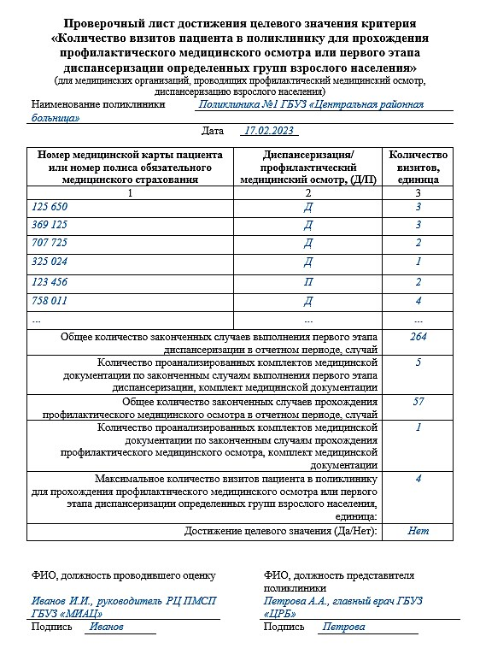
63

Рисунок 10. Пример заполнения проверочного листа оценки достижения целевого значения критерия «Количество визитов пациента в поликлинику для прохождения профилактического медицинского осмотра или первого этапа диспансеризации определенных групп взрослого населения»

